《两、三位数的加法和减法》同步练习3
一、算一算
1、32 + 50 = 2、26 + 40= 3、14 + 50 =
4、82 + 7 = 5、66 + 9 = 6、64 + 6 =
7、28 + 36 = 8、25 + 69 = 9、26 + 44 =
二、实际运用
1、红光小学一、二、三年级喜欢集邮的人数如下：
 | 一年级 | 二年级 | 三年级
男生 | 36人 | 28人 | 49人
女生 | 25人 | 32人 | 49人
一共 | （ ）人 | （ ）人 | （ ）人[来源:学|科|网Z|X|X|K]
（1）哪个年级喜欢集邮的人数最多？
（2）哪个年级喜欢集邮的人数最少？
2、根据下面的图片回答问题。
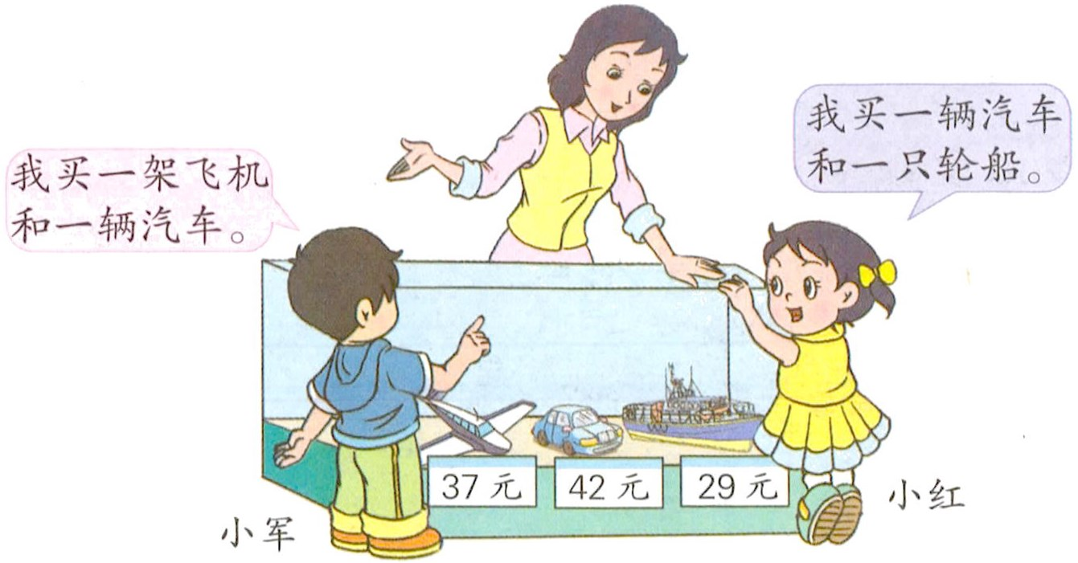
（1）小军一共花了多少钱？
（2）小红一共花了多少钱？
3、小朋友去超市买了最喜欢的球，看下面的图片，回答问题。
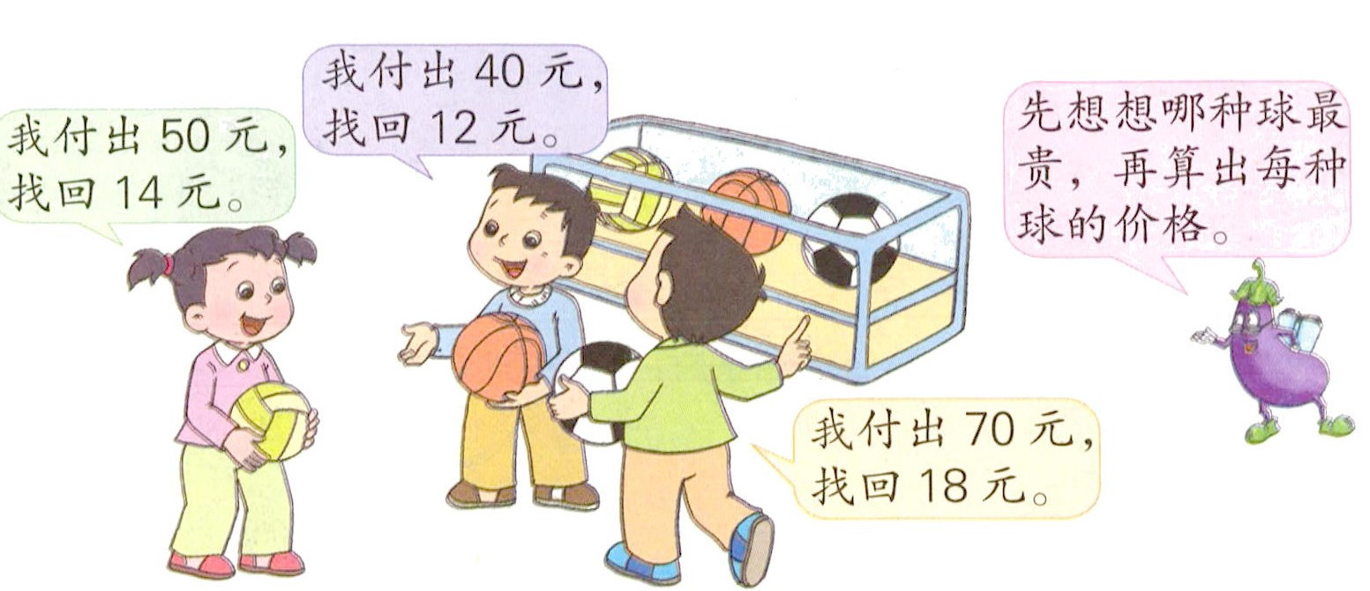
（1）排球的价格是多少？
（2）篮球的价格是多少？
（3）足球的价格是多少？
（4）哪种球最贵，哪种最便宜？

[来源:学科网ZXXK]

[来源:学#科#网Z#X#X#K]

答案
一、
1、82 2、66 3、64
4、89 5、75 6、70[来源:Z,xx,k.Com]
7、64 8、94 9、70
二、
1、红光小学一、二、三年级喜欢集邮的人数如下：
 | 一年级 | 二年级 | 三年级
男生 | 36人 | 28人 | 49人
女生 | 25人 | 32人 | 49人
一共 | （61 ）人 | （60 ）人 | （98 ）人
（1）三年级喜欢集邮的人数最多。
（2）二年级喜欢集邮的人数最少。
2、（1）37＋42=89元 小军一共花了89元钱。[来源:Zxxk.Com]
（2）42＋29=71元 小红一共花了71元钱。
3、（1）50－14=36元 排球的价格是36元
（2）40－12=28元 篮球的价格是28元
（3）70－18=52元 足球的价格是52元
（4）足球最贵，篮球最便宜。

